Objectifs du chapitre :
Premiers éléments de géométrie - FEUILLE D’EXERCICES N° 1
NOM : ………………………………...….
Prénom : ……………………………….…
6° …….
Premiers éléments de géométrie
Niveau 6e - Livret d’exercices

- C1 : Tracer les éléments de géométrie
- C2 : Connaître les notations des éléments de géométrie
- C3 : Résoudre des problèmes mettant en jeu l'appartenance,
l'alignement, la distance entre deux points
- C4 : Suivre un programme de construction
C1 - Tracer les éléments de géométrie

à retenir :

1
Schématiser un point. (O - L)
Entoure les points correctement représentés.
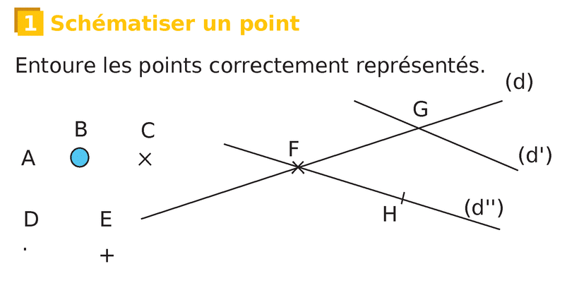

Réalise la figure suivante. (O - L)
2
Place 4 points A, B, C et D non alignés. Trace en bleu la droite (AB), en rouge la demi-droite d'origine A passant par C et en vert le segment d'extrémités C et D.

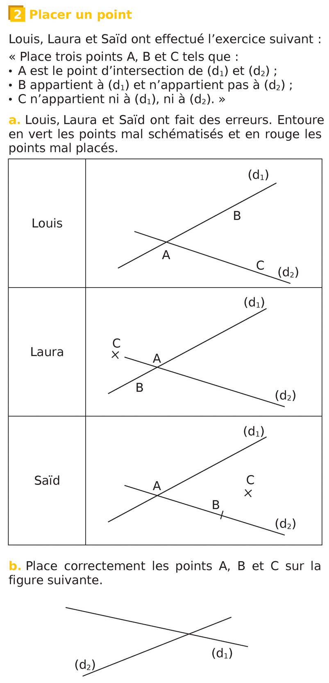
Placer un point. (A - L)
3
Premiers éléments de géométrie - FEUILLE D’EXERCICES N° 2

Premiers éléments de géométrie - FEUILLE D’EXERCICES N° 3
C2 - Connaître les notations des éléments de géométrie

4
On considère la figure suivante. (O - L)
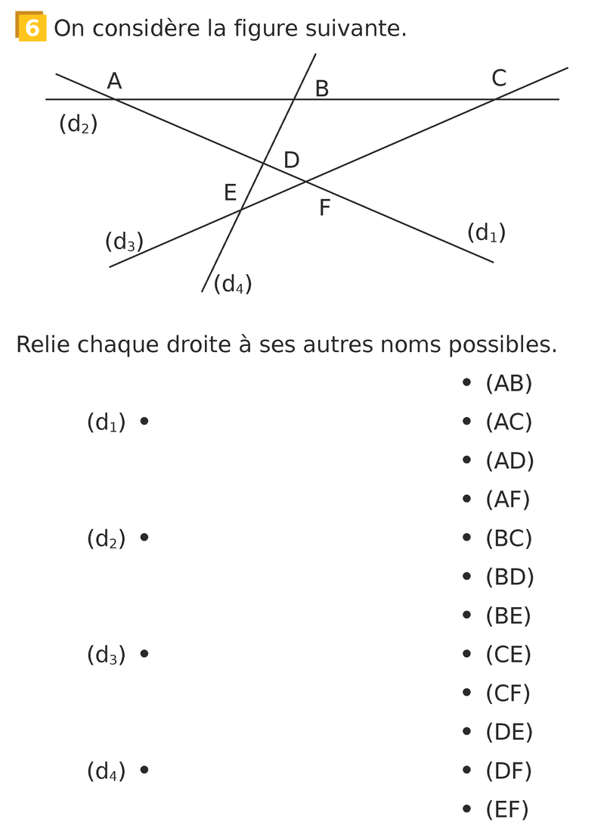
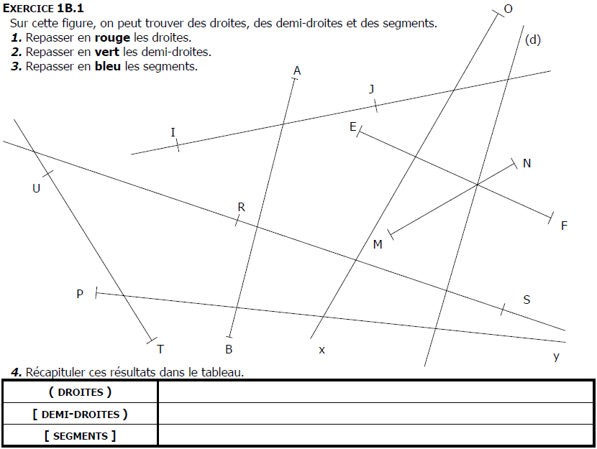
Premiers éléments de géométrie - FEUILLE D’EXERCICES N° 4
(O - L)
(O - L)
6
5

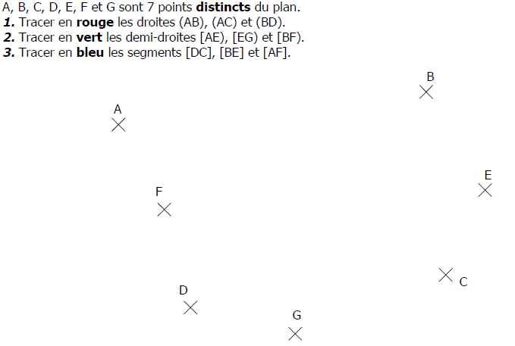

Premiers éléments de géométrie - FEUILLE D’EXERCICES N° 5
7
Traduis en écriture mathématique, ( O - L)
puis illustre avec une figure les expressions suivantes.

a. le segment qui a pour extrémités A et B : .....................

b. la droite passant par A et B : ..............

c. la demi-droite d'origine A passant par B: .................

Traduis par une phrase en français ( O - L)
8
les expressions mathématiques suivantes.

a. [OB) : ............................................................................................................

b. [MN] : .............................................................................................................

c. (AC) : .............................................................................................................

d. [Ox) : .............................................................................................................

Repasse en vert la partie de la droite correspondante. ( O - L)
9
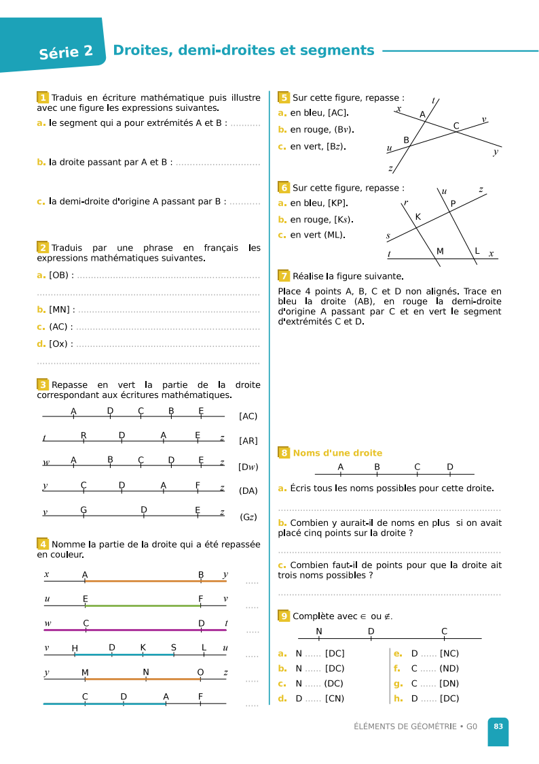

Premiers éléments de géométrie - FEUILLE D’EXERCICES N° 6
(O - L) Nomme la partie de la droite qui a été repassée en couleurs.
10

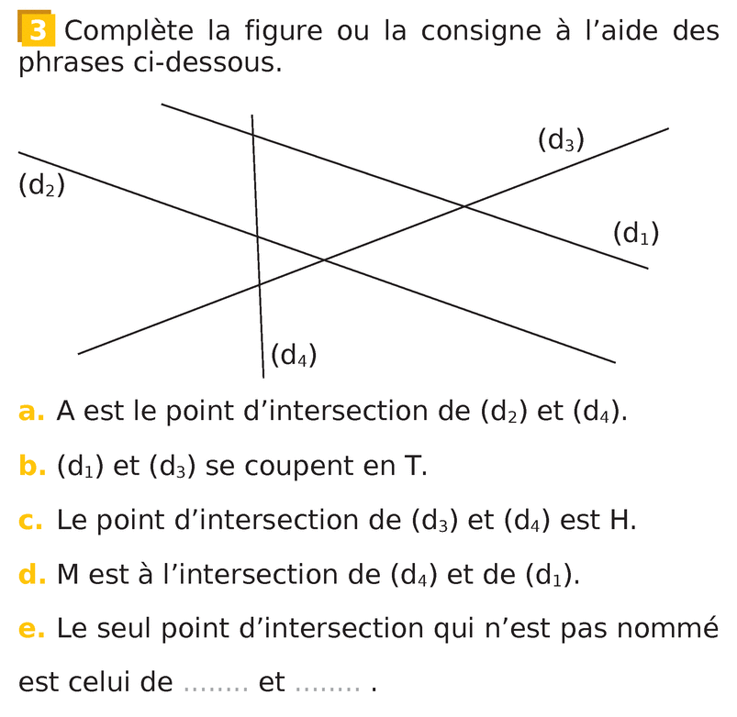

(R - L)
11

12
15
14

(R - L)

13
Premiers éléments de géométrie - FEUILLE D’EXERCICES N° 7
(O - L)
à retenir :
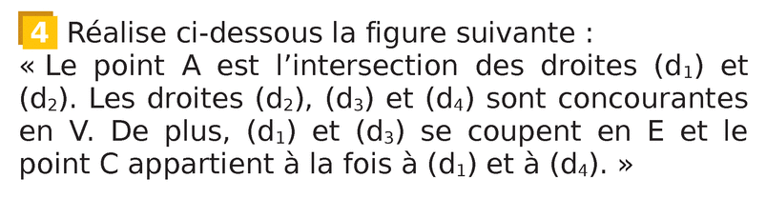
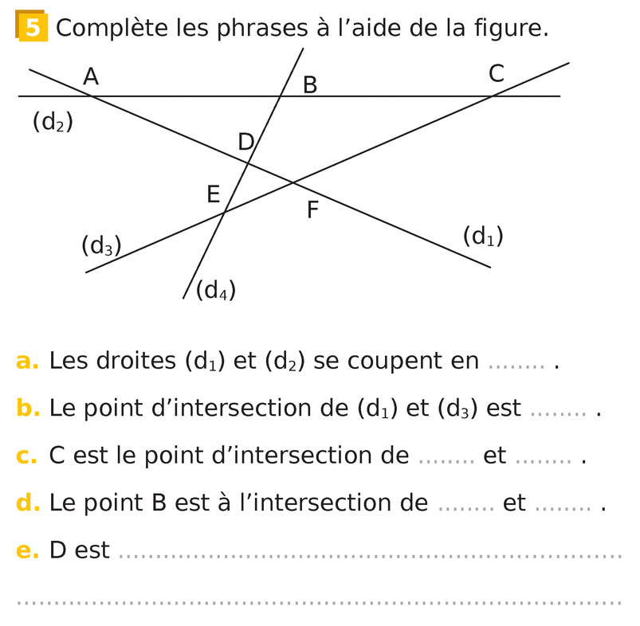
(A - L)
Premiers éléments de géométrie - FEUILLE D’EXERCICES N° 8
(O - L)

Premiers éléments de géométrie - FEUILLE D’EXERCICES N° 9
C3 - Résoudre des problèmes mettant en jeu l'appartenance, l'alignement,
la distance entre deux points.
18

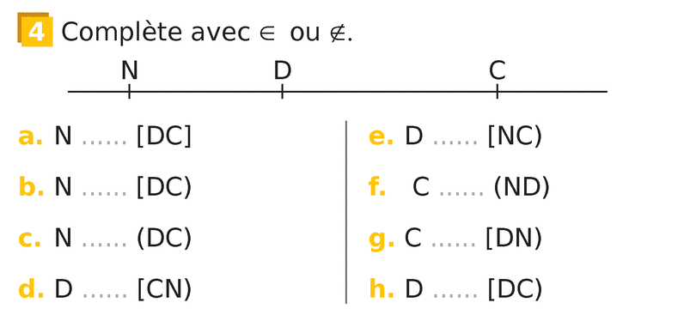
à retenir :
16
(O - L)

(A - L)
17
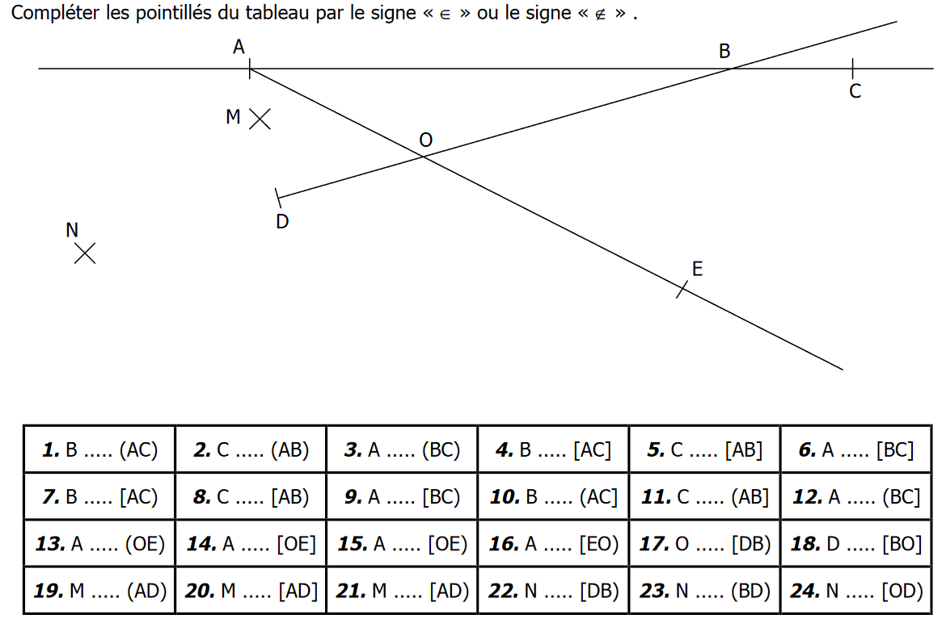
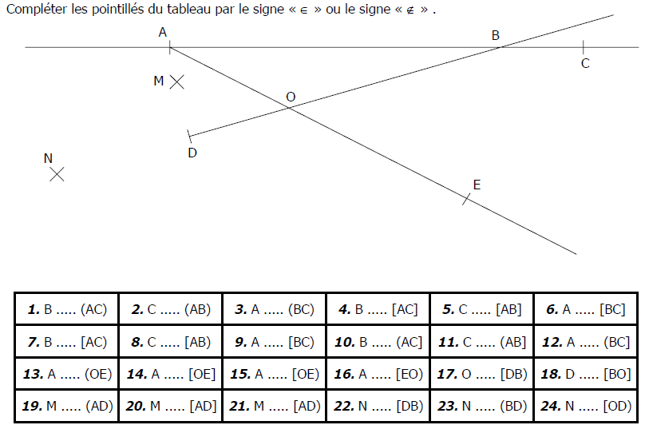
(O - L)
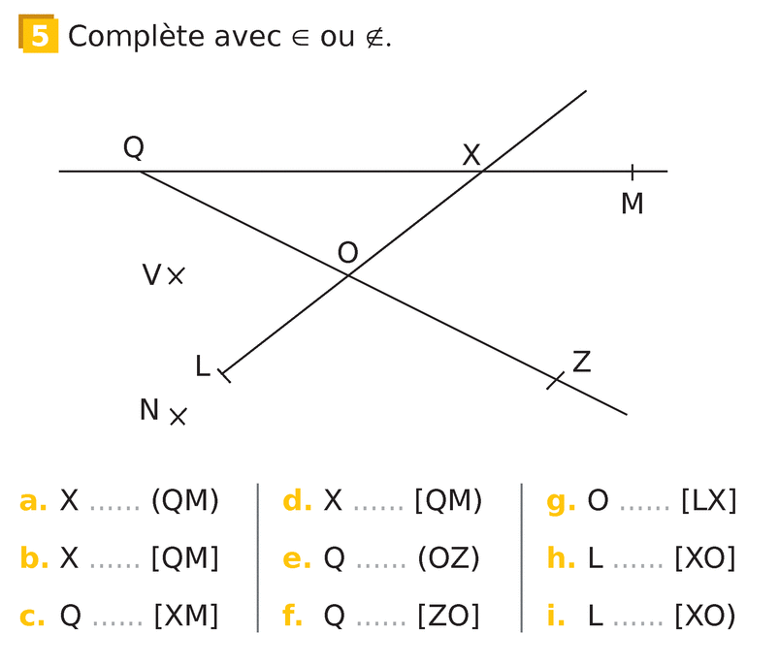
Premiers éléments de géométrie - FEUILLE D’EXERCICES N° 10
(O - L)
19
(A - L)

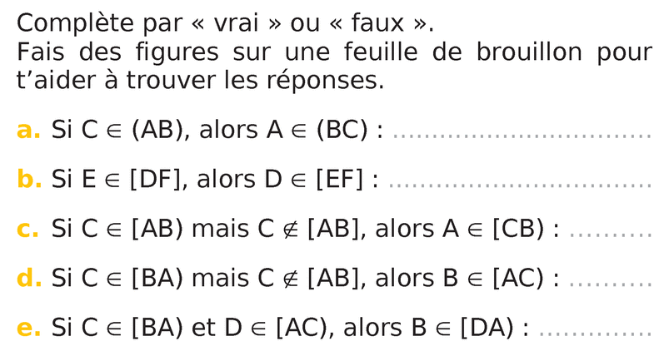

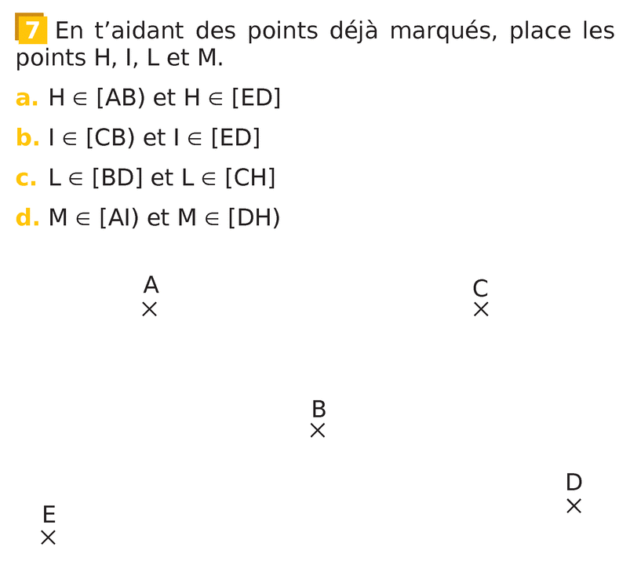
(A - L)
Premiers éléments de géométrie - FEUILLE D’EXERCICES N° 11
20
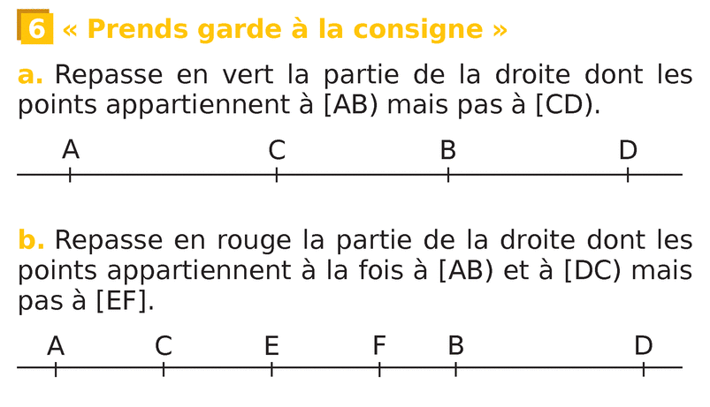
21
(O - L)
Premiers éléments de géométrie - FEUILLE D’EXERCICES N° 13

Premiers éléments de géométrie - FEUILLE D’EXERCICES N° 12
22
(A - L)
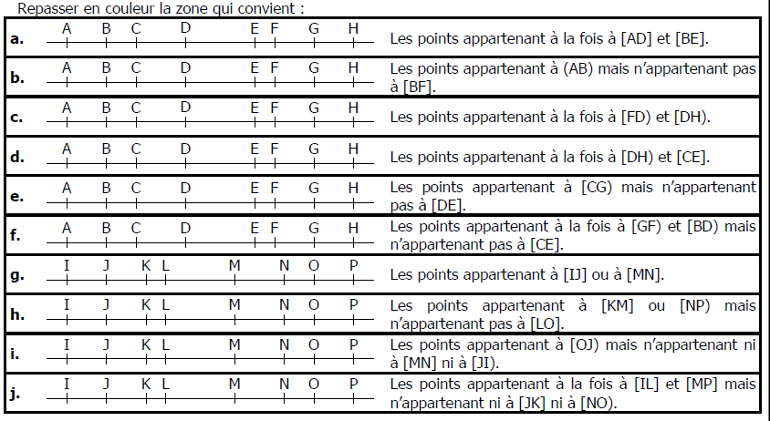

23
(A - L)

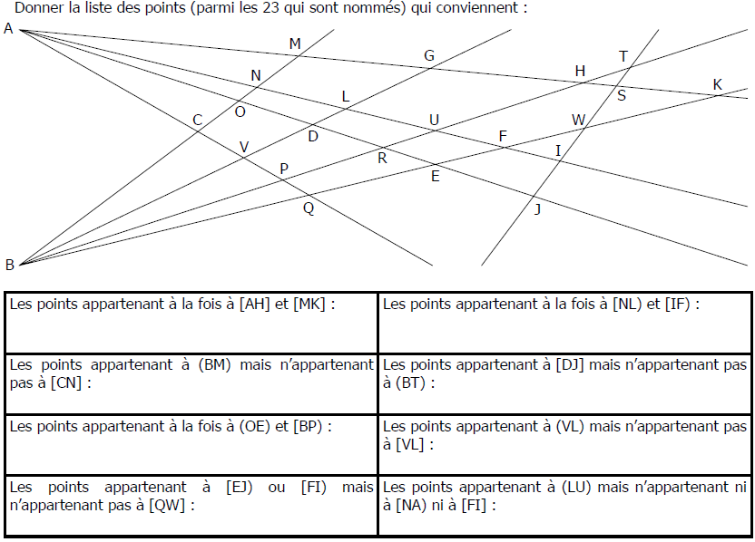
à retenir :

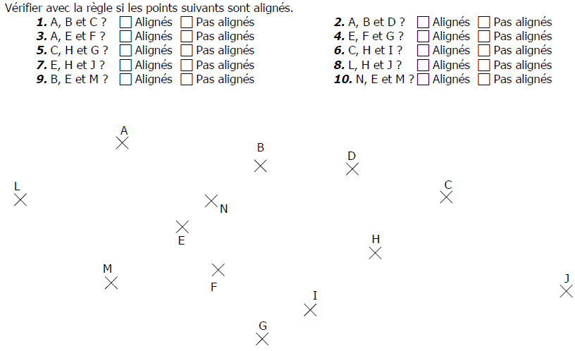
(O - L)
24

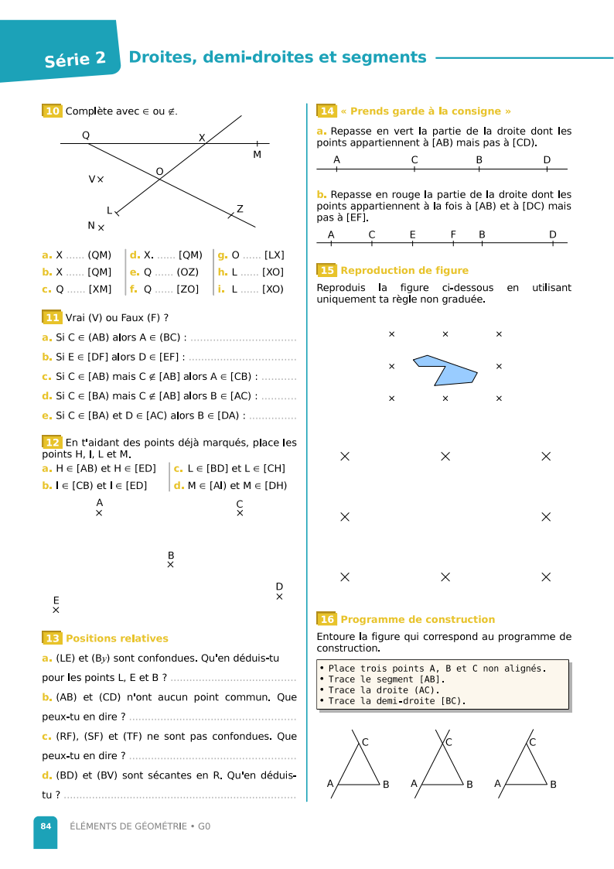
(A - L)
25

à retenir :
Premiers éléments de géométrie - FEUILLE D’EXERCICES N° 14

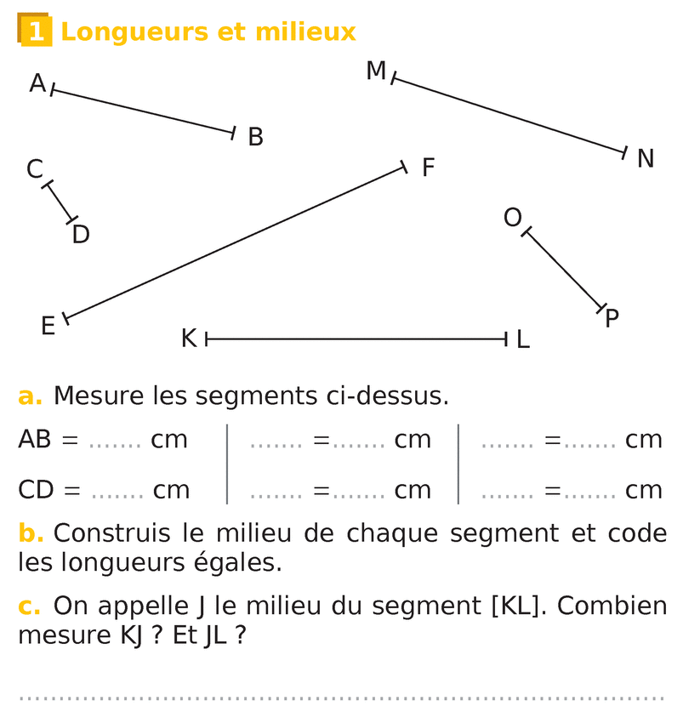
26
(O - L)

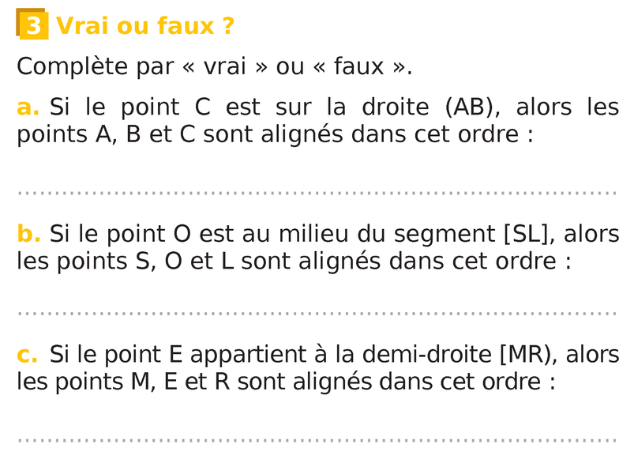
(O - L)
27

Premiers éléments de géométrie - FEUILLE D’EXERCICES N° 15
C4 : Suivre un programme de construction

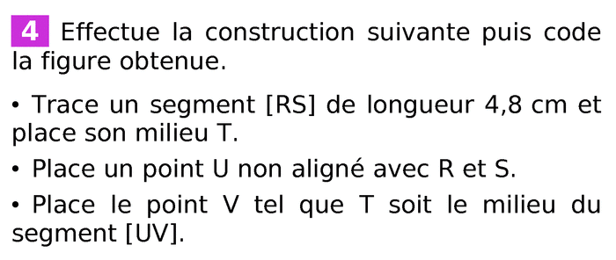
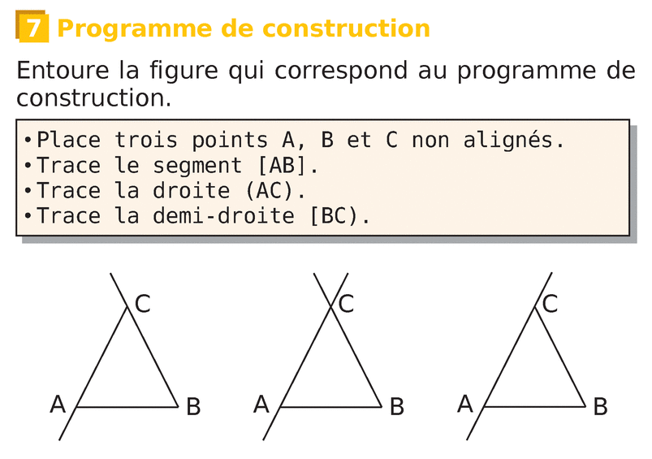
(O - L)
28
29
(O - L)

Premiers éléments de géométrie - FEUILLE D’EXERCICES N° 16
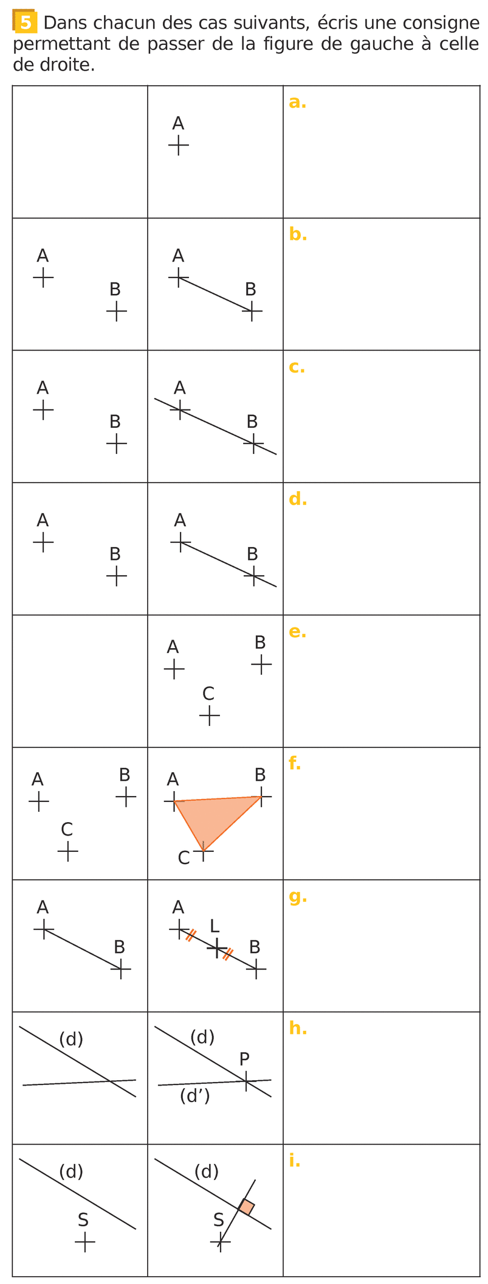
30
(O - L)

Premiers éléments de géométrie - FEUILLE D’EXERCICES N° 17

(A - L)
Premiers éléments de géométrie - FEUILLE D’EXERCICES N° 18
31

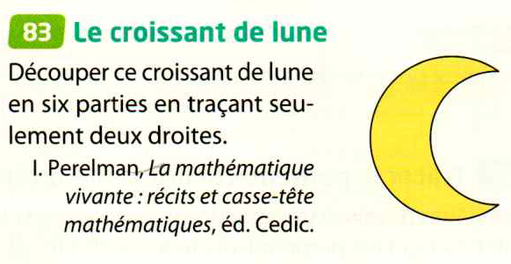
Premiers éléments de géométrie - FEUILLE D’EXERCICES N° 19
32
(A - L)
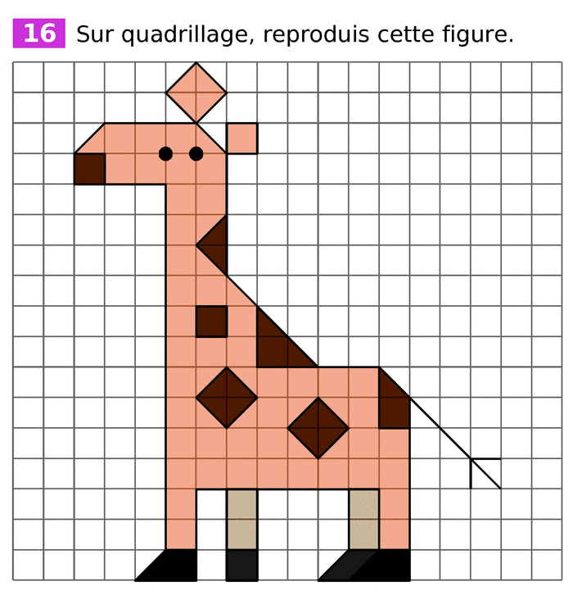
33
34
(A - C)
(A - C)
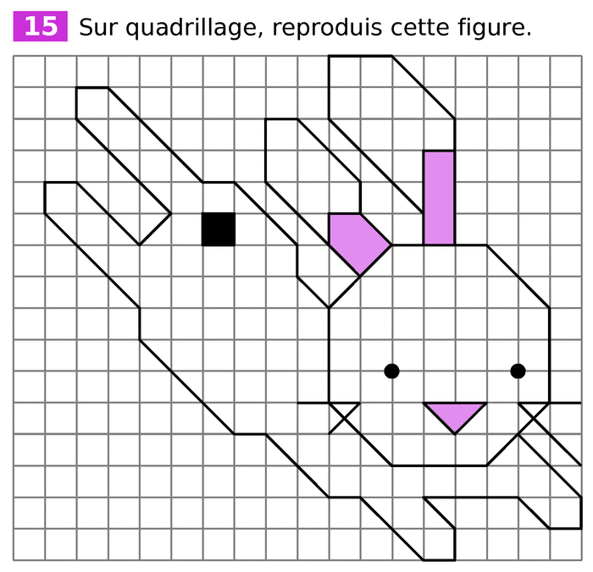

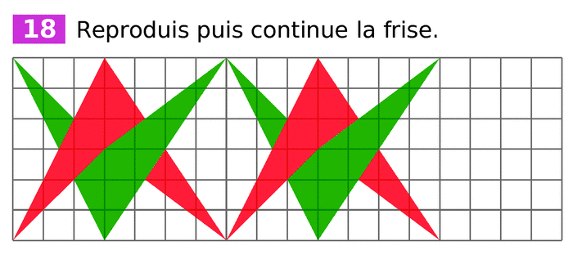
35
(A - C)

